Git и GitHub
Конспект занятий с иллюстрациями
Главное запомнить: ветки позволяют работать отдельно, merge объединяет изменения, pull получает изменения с GitHub, push отправляет их, а revert, stash и rebase помогают управлять историей и изменениями.

Занятие 1. Установка и настройка Git

1. Что такое Git и GitHub?
- Git — программа, которая сохраняет историю изменений в коде.
- GitHub — сайт, где можно хранить код и работать над ним вместе с другими.
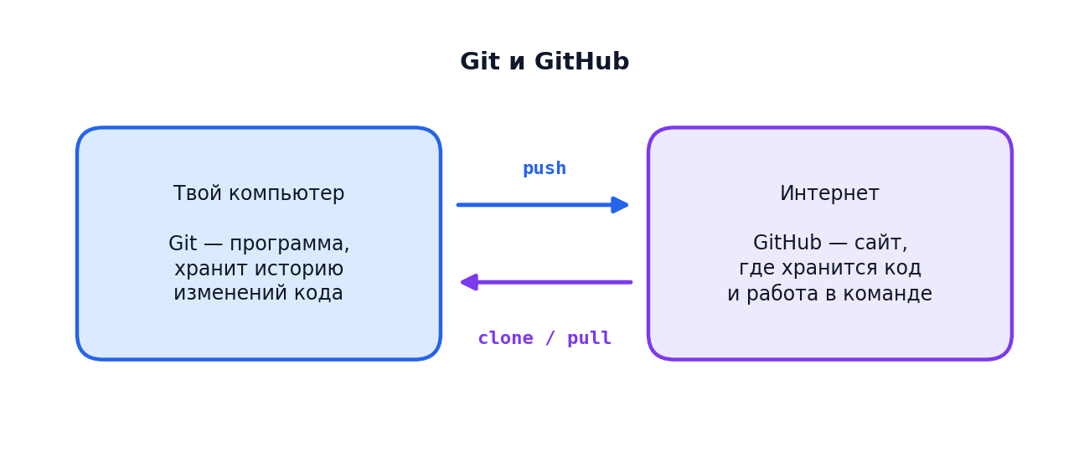

2. Чем отличаются?
Git работает на компьютере, а GitHub хранит проекты в интернете.

3. Установка Git на Windows
- Зайди на сайт git-scm.com.
- Скачай Git для Windows.
- Запусти установщик и нажимай Next.
- После установки открой Git Bash.

4. Проверка установки
Введи команду:
git --version
Если появилась версия Git — значит, он установлен.

5. Настройка имени и почты
Введи команды:
git config --global user.name "Sarvinoz"
git config --global user.email "your@email.com"
Вместо Sarvinoz и your@email.com укажи своё имя и электронную почту. Git будет записывать эти данные в историю твоих изменений.

Занятие 2. Создание репозитория
1. Репозиторий — папка проекта, в которой Git хранит историю изменений.
2. git init — создаёт Git-репозиторий в текущей папке.
git init
3. Рабочая директория (Working Directory) — место, где ты создаёшь и изменяешь файлы.
4. Staging Area — место, куда ты добавляешь файлы перед сохранением.
git add .
5. Commit — сохранённая версия изменений в проекте.
git commit -m "Первый коммит"
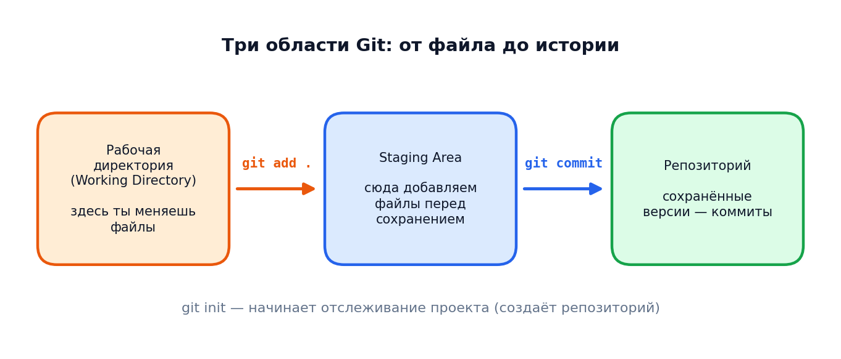
Запомни порядок: git init → git add . → git commit
- init — начать отслеживание проекта.
- add — подготовить изменения.
- commit — сохранить изменения в истории.

Занятие 3. История изменений

1. Посмотреть историю коммитов
git log
Показывает, какие изменения были сохранены.
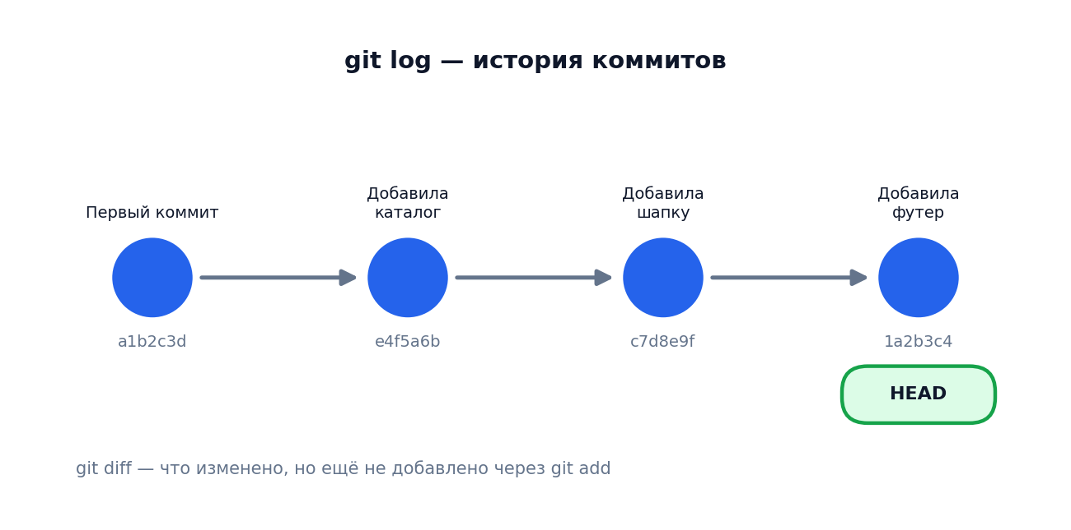

2. Посмотреть изменения в файлах
git diff
Показывает, что ты изменила, но ещё не добавила через git add.

3. Разница между git add и git commit
- git add — подготовить изменения к сохранению.
- git commit — сохранить изменения в истории Git.
Пример:
git add .
git commit -m "Добавила каталог"
git log
Запомни: add — подготовить, commit — сохранить, log — посмотреть историю.

Занятие 4. GitHub и загрузка проекта

1. Создание аккаунта GitHub
Зайди на GitHub и зарегистрируйся.

2. Создание репозитория
Нажми New repository и создай хранилище для своего проекта.

3. Как скачать ZIP
Открой репозиторий → Code → Download ZIP. Скачается архив проекта.

4. Как клонировать проект
git clone — скачивает проект с GitHub на компьютер.
git clone https://github.com/user/project.git

5. Как загрузить свой проект на GitHub
git add .
git commit -m "Первый коммит"
git push
- git add — подготовить изменения.
- git commit — сохранить их в истории.
- git push — загрузить коммиты на GitHub.
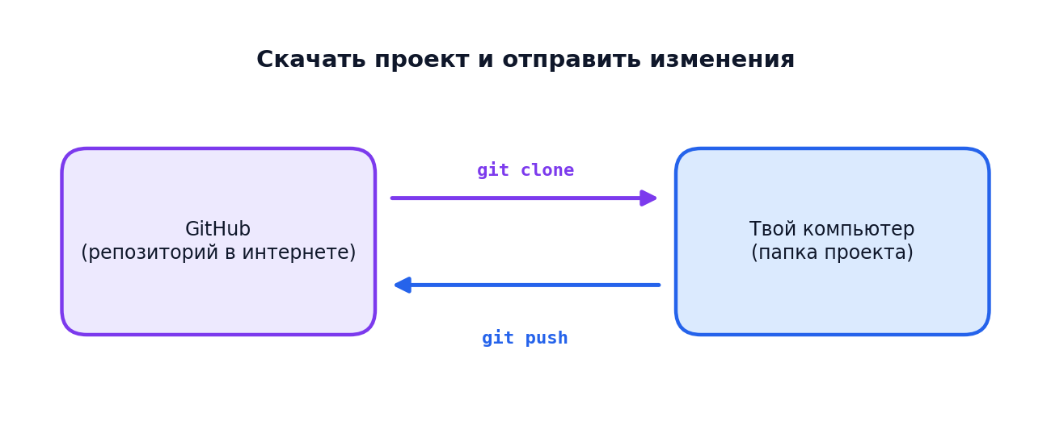
Запомни: git clone — скачать проект, git push — отправить изменения на GitHub.
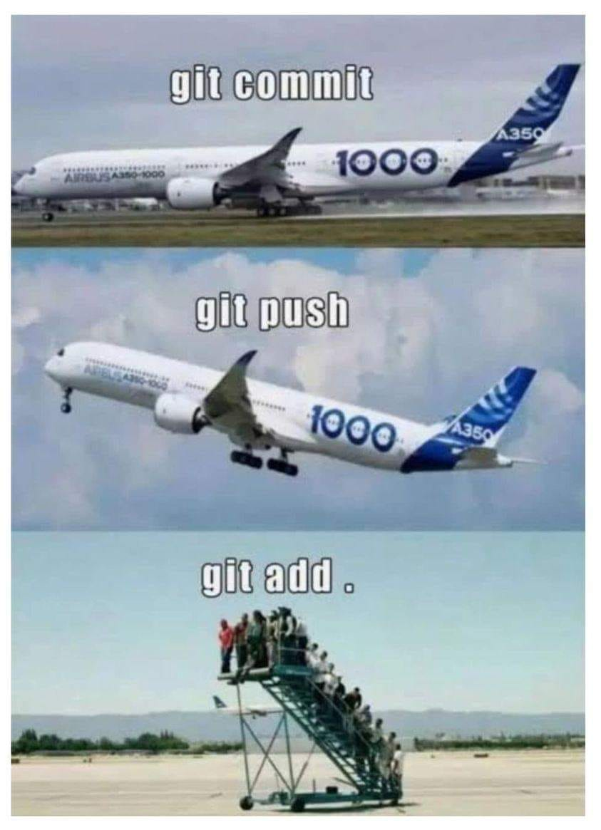
Шутка про порядок команд: правильно — сначала add, потом commit, и только потом push

Занятие 6. Ветки (branches)
Ветка — отдельная линия разработки, где можно менять код, не затрагивая main.
- main — основная ветка.
- feature/header — ветка для разработки шапки сайта.
git branch # Посмотреть ветки
git switch -c feature/header # Создать ветку и перейти в неё
git switch main # Перейти в main
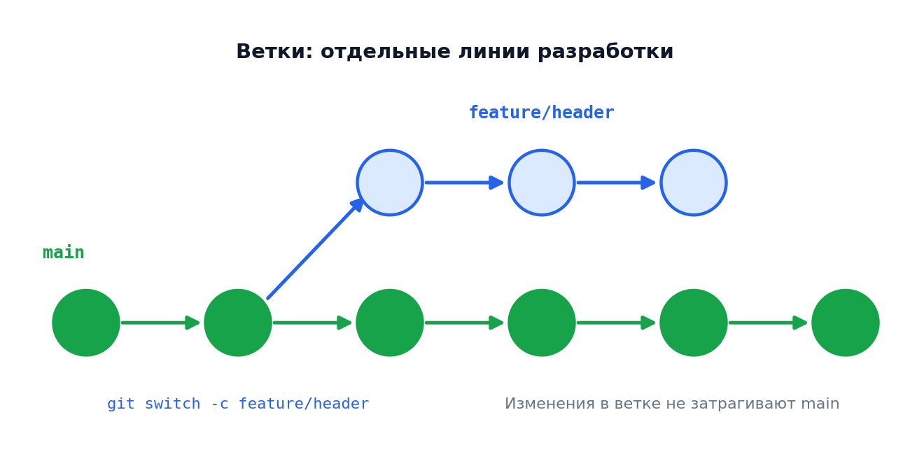

Занятие 7. Слияние веток
Merge — объединение изменений из одной ветки в другую.
git switch main
git merge feature/header
git branch -d feature/header
Сначала переходим в main, затем объединяем изменения и удаляем ненужную ветку.
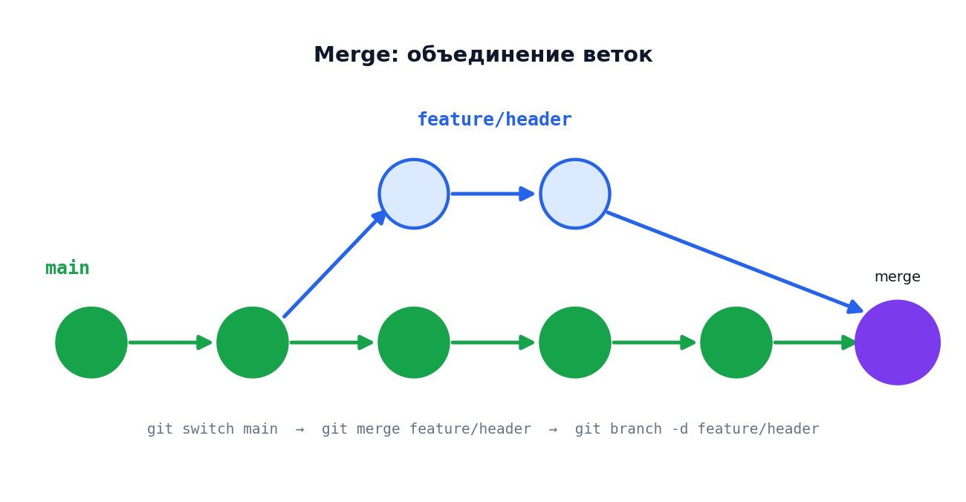

Занятие 8. Конфликты
Конфликт — ситуация, когда Git не может автоматически объединить изменения, например, если два разработчика изменили одну строку.
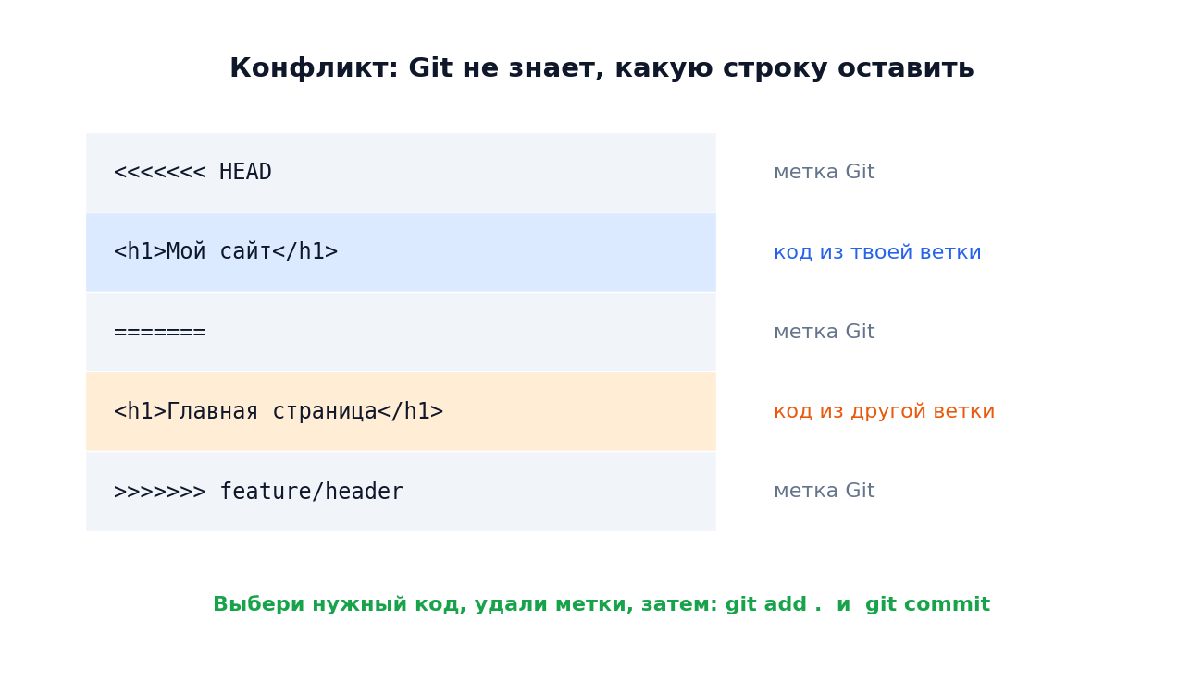
Что делать:
- Открыть файл с конфликтом.
- Выбрать нужный код и удалить специальные метки Git.
- Сохранить файл и выполнить команды:
git add .
git commit

Занятие 9. Удалённый репозиторий
- origin — короткое имя удалённого репозитория, обычно на GitHub.
- fetch — получить информацию об изменениях с GitHub, не объединяя их с текущей веткой.
- pull — получить и объединить изменения.
- push — отправить свои коммиты на GitHub.
git fetch origin
git pull origin main
git push origin main
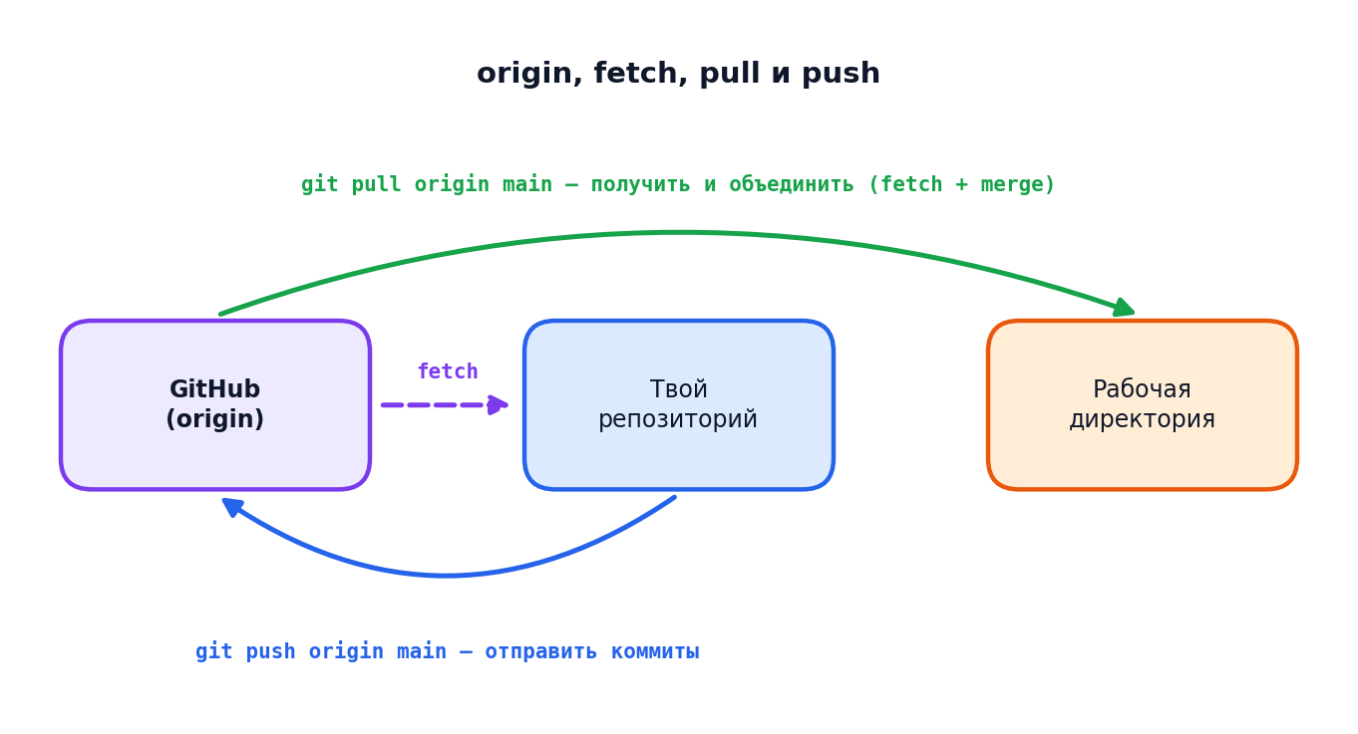

Занятие 10. Практика с ветками
- Создай ветки feature/header и feature/footer.
- В каждой измени свой файл.
- Объедини обе ветки в main.
- Попробуй создать конфликт и исправить его.

Неделя 3 — Командная работа

Занятие 11. Pull Request (PR)
Pull Request — предложение добавить свои изменения в другую ветку через GitHub. Можно посмотреть код, обсудить изменения и проверить их перед объединением.
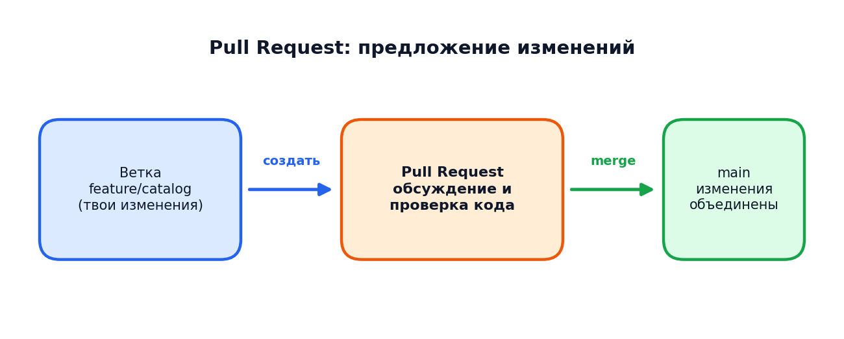

Занятие 12. Git Flow
Git Flow — правила работы с ветками в команде. Например:
- Создать ветку feature/catalog.
- Написать код и сделать коммиты.
- Отправить ветку на GitHub.
- Создать PR.
- После проверки объединить изменения в main.
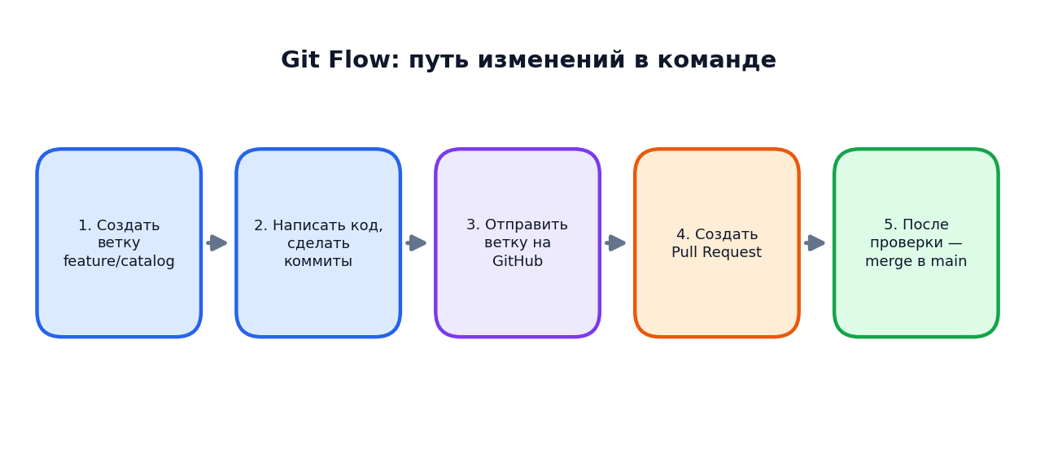

Занятие 13. Code Review
Code Review — проверка кода другого разработчика.
- Читать чужой код.
- Находить ошибки.
- Оставлять комментарии.
- Исправлять замечания.
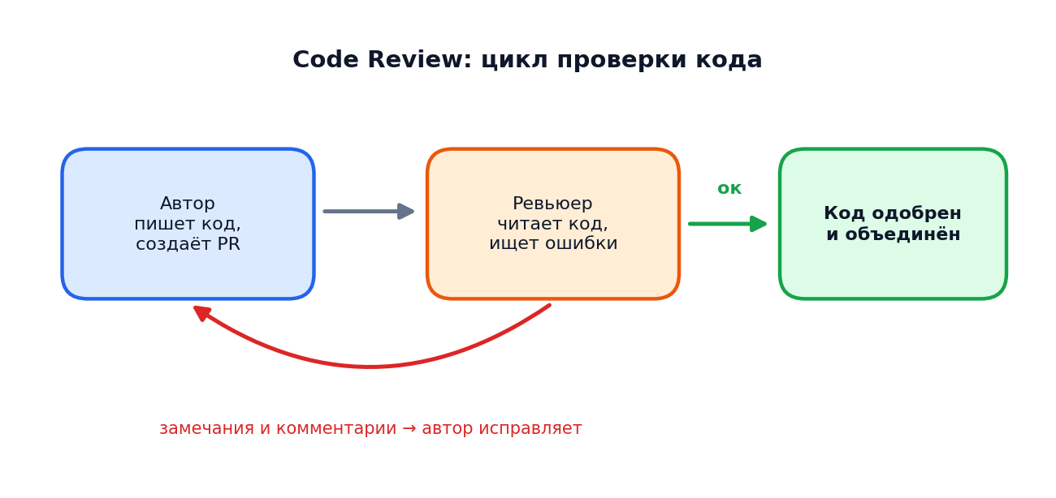

Занятие 14. Файлы и безопасность
.gitignore — файл, в котором указывают, какие файлы Git не должен отслеживать.
Пример для React:
node_modules/
dist/
.env
.env.local
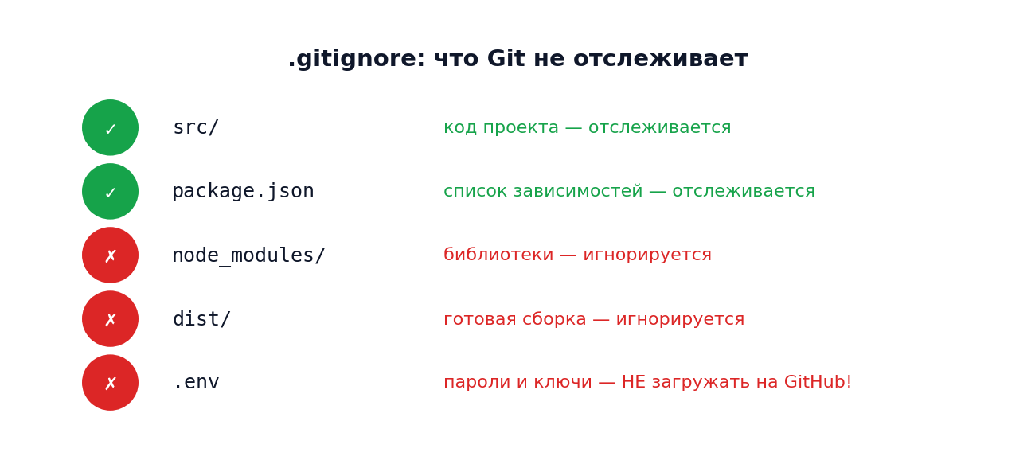
Не загружай .env с паролями и секретными ключами на GitHub.

Занятие 15. Практика в команде
Попробуй имитировать работу двух разработчиков: создай разные ветки, измени код, отправь их на GitHub, создай PR и объедини изменения.

Неделя 4 — Средний уровень

Занятие 16. Отмена изменений
- git restore file.jsx — отменить незакоммиченные изменения в файле.
- git restore --staged file.jsx — убрать файл из подготовки к коммиту.
- git reset --hard HEAD — удалить все незакоммиченные изменения в отслеживаемых файлах.
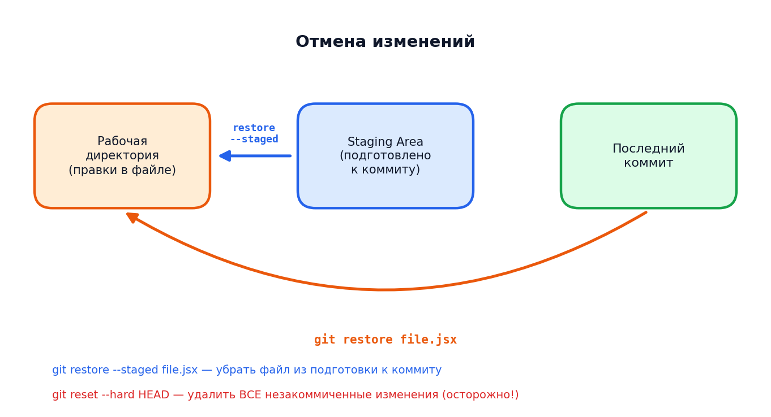
Последнюю команду используй осторожно: изменения могут быть потеряны.

Занятие 17. Stash
Stash — временно убрать незакоммиченные изменения, чтобы переключиться на другую задачу.
git stash # Временно убрать изменения
git stash list # Посмотреть сохранённые изменения
git stash pop # Вернуть изменения
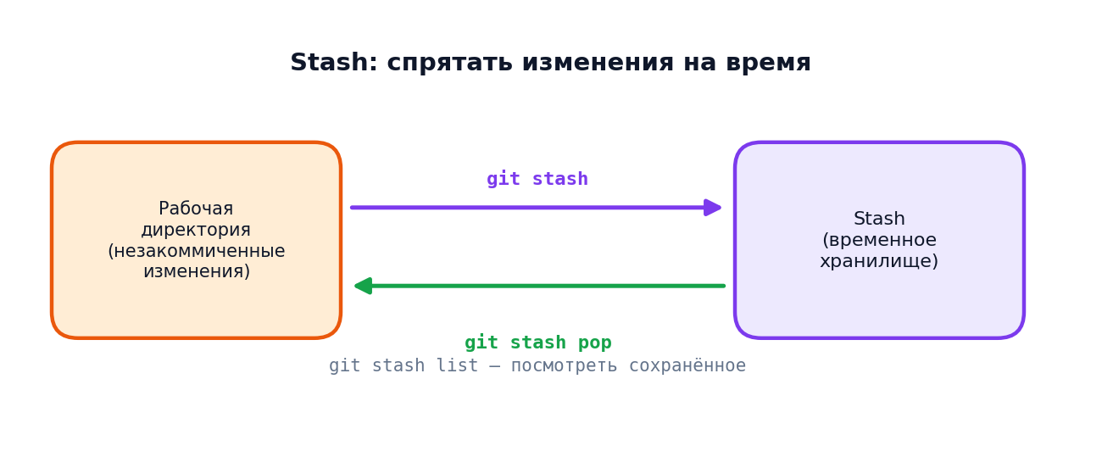

Занятие 18. Reset и Revert
Обе команды помогают отменять изменения, но работают по-разному.
- git reset — передвигает указатель истории на другой коммит и может изменить историю.
- git revert — создаёт новый коммит, отменяющий изменения предыдущего.
git revert <commit-hash>
git reset --soft HEAD~1
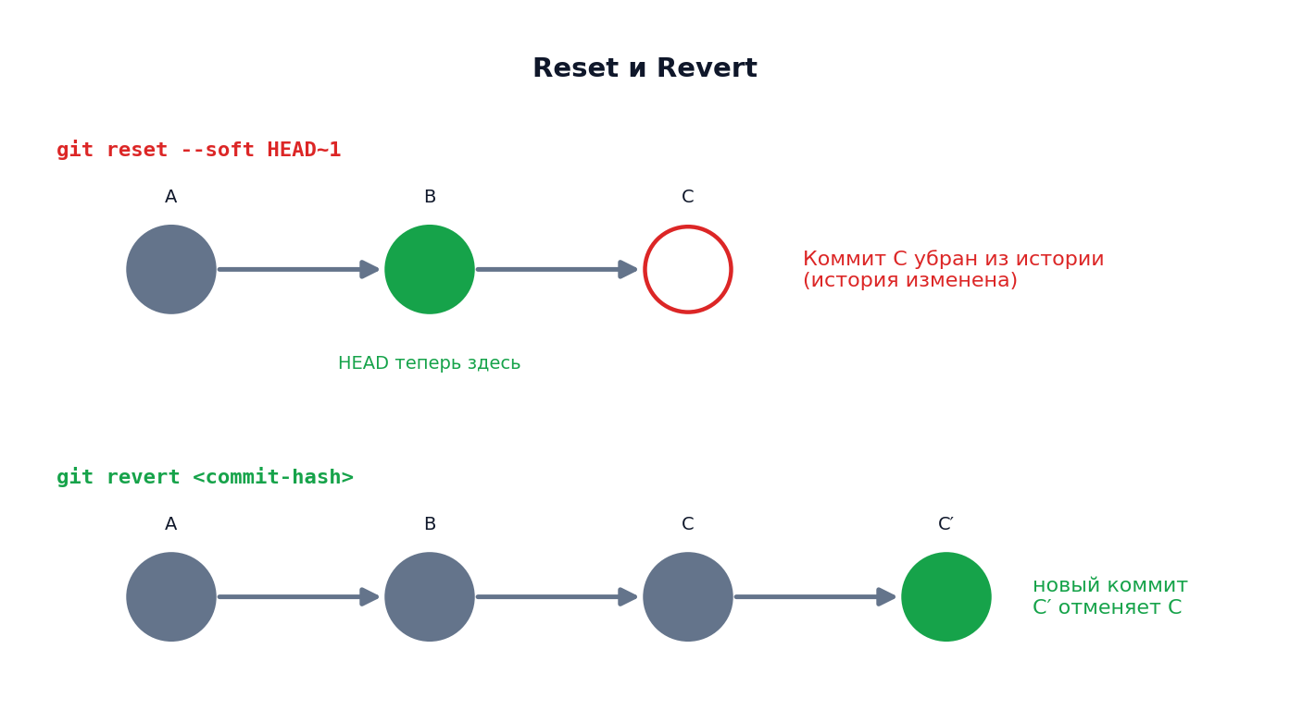
revert обычно безопаснее для общей ветки, потому что не переписывает историю.

Занятие 19. Rebase и Cherry-pick
- Rebase — переносит твои коммиты на основу другой ветки, перестраивая историю.
- Cherry-pick — переносит один выбранный коммит в текущую ветку.
git rebase main
git cherry-pick <commit-hash>
